 | FPT.VN URD – USER REQUIREMENTS DOCUMENT
 | Mã hiệu: URD-CMS-01 Phiên bản: 1.0 Ngày: 05/06/2026

REVISION HISTORY
[A]: Add – Thêm mới | [U]: Update – Cập nhật, thay đổi | [D]: Delete - Xóa
Date | Version | Author | Reviewer | Approver | Change Description

MỤC LỤC
REVISION HISTORY 1
MỤC LỤC 2
I. GIỚI THIỆU 3
1. Mục đích tài liệu 3
2. Thông tin chung 3
II. TỔNG QUAN HỆ THỐNG 3
1. Danh sách các chức năng 3
III. ĐẶC TẢ CHI TIẾT CÁC CHỨC NĂNG 4
1. Quản lý Trang (Pages) 4
3. Blocks 10
2. Sections 19
4. Menu 29
5. FAQ 37
IV. CÁC YÊU CẦU PHI CHỨC NĂNG 43
V. PHỤ LỤC THAM CHIẾU 43

I. GIỚI THIỆU

1. Mục đích tài liệu
Tài liệu này mô tả và làm rõ yêu cầu xây dựng phân hệ Quản lý nội dung (CMS) phục vụ cho việc quản trị, cấu hình và tùy chỉnh nội dung, giao diện và luồng checkout trên chuỗi các website bán hàng của FPT.VN (bao gồm website chính fpt.vn và các kênh phụ như tongdaiwifi, hifpt, v.v.). Hệ thống giúp các đơn vị nghiệp vụ chủ động thay đổi giao diện trang bán hàng, gán sản phẩm, thay đổi phương thức thanh toán, phân quyền tài khoản vận hành mà không cần can thiệp mã nguồn kỹ thuật.

2. Thông tin chung
Hệ thống được thiết kế theo cấu trúc mô-đun hóa, đồng bộ thời gian thực các thuộc tính sản phẩm từ hệ thống QLCS tập trung (Product Hub) và áp dụng cơ chế kế thừa thông minh giữa các kênh dữ liệu Global và Kênh con.
---

II. TỔNG QUAN HỆ THỐNG

1. Danh sách các chức năng
STT | CHỨC NĂNG/MÀN HÌNH | VERSION | LOẠI | MÔ TẢ TÓM TẮT
4 | Quản lý cấu trúc các Trang (Pages) | 1.0 | Old | Định nghĩa cấu trúc trang, SEO metadata và liên kết Sections hiển thị.
5 | Sections | 1.0 | Old | Thiết kế các vùng layout lớn và liên kết kéo thả các Blocks con bên trong.
6 | Blocks | 1.0 | Old | Tạo lập khối nội dung con (gán sản phẩm, FAQ, hình ảnh, nút CTA).
8 | Menu | 1.0 | Old | Thiết lập thanh điều hướng đa cấp (Header/Footer/Sidebar), kéo thả phân cấp cha-con.
9 | Banner | 1.0 | Old | Đăng tải banner (Desktop & Mobile), đặt lịch hiển thị và liên kết điều hướng.
12 | FAQ | 1.0 | Old | Quản lý ngân hàng câu hỏi & câu trả lời thường gặp theo chủ đề dùng chung.

III. ĐẶC TẢ CHI TIẾT CÁC CHỨC NĂNG

1. Quản lý Trang (Pages)
Description | Chức năng cho phép người dùng tạo mới, chỉnh sửa thông tin cấu trúc, thiết lập URL định tuyến, SEO Metadata và gán các khối Sections hiển thị tương ứng của từng trang.
Actor | Quản trị viên hệ thống (Super Admin).
Trigger | Người dùng chọn menu "Danh sách trang" và click tạo mới hoặc sửa một trang.
Pre-condition | Người dùng đã đăng nhập thành công vào trang quản trị và có quyền truy cập module Trang.
Post-condition | Cấu trúc trang được lưu thành công, URL hoạt động chính xác và giao diện hiển thị đúng các Sections đã được gán.
a. Workflow & Diễn giải các bước thực hiện:
- Bước 1: Người dùng truy cập CMS -> chọn menu "Danh sách trang".
- Bước 2: Người dùng nhấn nút "+ Tạo trang mới" hoặc chọn "Sửa" một trang có sẵn trên danh sách.
- Bước 3: Hệ thống hiển thị Form cấu trúc trang [Tên trang, Mã code(slug),Tiêu đề H1, SEO Title, SEO Description,…].
- Bước 4: Người dùng nhập các thông tin: Tên trang, Mã code (slug tự sinh), Tiêu đề SEO, Mô tả SEO,…
- Bước 5: Người dùng nhấn nút "Lưu".
- Bước 6: Hệ thống thực hiện validate dữ liệu, lưu thông tin trang vào database và cập nhật hiển thị ngoài website.
b. Quy tắc nghiệp vụ (Business Rules):
Code | Quy tắc nghiệp vụ
BR-01 | Mã code (Slug) của trang phải là duy nhất trên toàn hệ thống (Unique constraint), không được trùng lặp.
BR-02 | Không cho phép người dùng xóa các trang hệ thống cốt lõi (như Trang chủ, Trang lỗi 404).
BR-03 | Các trường đánh dấu * đỏ là các trường bắt buộc nhập, nếu để trống sẽ không cho nhấn vào nút Lưu.
BR-04 | - Khi tạo field “Tag tin tức” tự động suggest ra 5 tag tin tức liên quan  - Tối đa 1 tag  - Khi add tag tin tức ở đây thì tự động các tin tức được gắn tag liên quan sẽ hiển thị trong trang
BR-05 | Logic chuẩn hóa Slug:  - Chuyển đổi ký tự tiếng Việt có dấu sang không dấu (VD: á, à, ả, ã, ạ, ă, ắ... ➔ a; đ ➔ d).  - Chuyển tất cả chữ hoa thành chữ thường (A-Z ➔ a-z).  - Thay thế khoảng trắng và chuỗi ký tự đặc biệt (ngoài chữ và số) thành một dấu gạch ngang đơn -.  - Loại bỏ dấu gạch ngang ở đầu và cuối chuỗi (Trim -).  Hành vi trên giao diện:  - Trường hợp Tạo mới (Create mode): Nhập Tên trang ➔ Tự động sinh Mã code (Slug).  - Trường hợp Chỉnh sửa (Edit mode): Mặc định giữ nguyên Slug cũ của trang để tránh làm gãy/lỗi các liên kết URL đã index trên Google, chỉ sinh lại nếu người dùng chủ động xóa trống ô Slug và nhập lại Tên trang.
BR-06 | Giới hạn ký tự hiển thị:  - Ngoài danh sách trang cột trang giới hạn hiển thị 75 ký tự, từ 75 ký tự trở lên hiển thị …..

c. Bảng mô tả trường thông tin (Screen Description):
Tạo trang mới

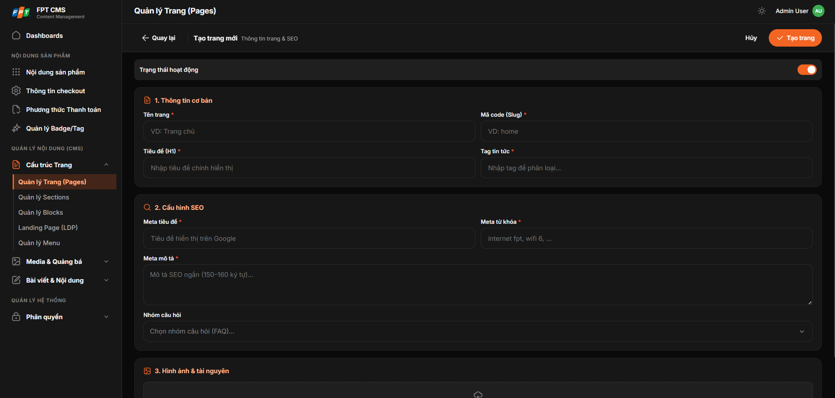

Field / Nút Thao tác | Kiểu dữ liệu | Ràng buộc | Hành vi hệ thống
Tên trang | Input Text | Bắt buộc (*)  - Tối đa 255 ký tự.  - Không được để trống hoặc chỉ chứa khoảng trắng.  - Báo lỗi nếu trống: Vui lòng nhập tên trang.  - Báo lỗi nếu quá 255 ký tự: Tên trang không được vượt quá 255 ký tự. | Tên định danh của trang, dùng để hiển thị và quản lý nội bộ trong CMS.
Mã code (Slug) | Input Text | Bắt buộc (*)  - Tối đa 100 ký tự.  - Chỉ chấp nhận: chữ thường không dấu (a-z), số (0-9) và dấu gạch nối (-).  - Duy nhất (Unique) trên toàn hệ thống.  - Báo lỗi nếu trống: Vui lòng nhập mã code (slug).  - Báo lỗi nếu sai định dạng: Mã code chỉ được chứa chữ thường không dấu, số và dấu gạch nối (-).  - Báo lỗi nếu trùng: Mã code này đã tồn tại trên hệ thống. | - Quy tắc tự sinh (Auto-generate):  + Tự động loại bỏ dấu tiếng Việt.  + Chuyển toàn bộ thành chữ thường.  + Thay khoảng trắng và các ký tự đặc biệt bằng dấu gạch nối (-).  + Ví dụ: Khuyến Mãi Lắp Đặt ➔ khuyen-mai-lap-dat.  - Cho phép chỉnh sửa thủ công: Người dùng vẫn có thể bấm vào ô để tự sửa lại mã code theo ý muốn. Khi người dùng đã tự sửa tay (dirty state), hệ thống sẽ ngắt cơ chế tự sinh tự động từ Tên trang để không ghi đè nội dung người dùng vừa sửa.
Tiêu đề (H1) | Input Text | Bắt buộc (*)  - Tối đa 255 ký tự.  - Không được để trống.  - Báo lỗi nếu trống: Vui lòng nhập tiêu đề chính của trang.  - Báo lỗi nếu quá 255 ký tự: Tiêu đề không được vượt quá 255 ký tự. | Tiêu đề chính hiển thị ở thẻ <h1> trên giao diện trang ngoài website.
Tag tin tức | Searchable Select (Single) | Tùy chọn | - Khi click hoặc gõ ký tự, hệ thống hiển thị danh mục gợi ý tối đa 5 tag đầu tiên .  - Chỉ cho phép chọn duy nhất 1 tag  - Khi tag được gán, hệ thống tự động lấy các bài viết có tag tương ứng để hiển thị ngoài trang
Meta tiêu đề | Input Text | Tùy chọn  - Tối đa 70 ký tự (khuyến nghị chuẩn SEO).  - Báo lỗi nếu vượt quá 255 ký tự: Meta tiêu đề không được vượt quá 255 ký tự. | Tiêu đề SEO hiển thị trên tab trình duyệt và tiêu đề kết quả tìm kiếm Google (nếu để trống, hệ thống sẽ tự động lấy theo Tiêu đề H1).
Meta từ khóa | Input Text | Tùy chọn  - Tối đa 255 ký tự.  - Ngăn cách các từ khóa bằng dấu phẩy (,). | Danh sách từ khóa phục vụ cho bot tìm kiếm (SEO Meta Keywords).
Meta mô tả | Textarea | Tùy chọn  - Khuyến nghị chuẩn SEO: 150 – 160 ký tự.  - Giới hạn tối đa: 500 ký tự.  - Báo lỗi nếu quá 500 ký tự: Meta mô tả không được vượt quá 500 ký tự. | Đoạn mô tả ngắn gọn (Snippet) hiển thị trên kết quả tìm kiếm Google và khi chia sẻ liên kết trang trên mạng xã hội (Open Graph Description).
Ảnh đại diện trang | Upload File | Tùy chọn  - Định dạng file hỗ trợ: .png, .jpg, .jpeg, .webp.  - Dung lượng tối đa: ≤ 1MB.  - Báo lỗi nếu sai định dạng: Định dạng ảnh không hợp lệ (chỉ hỗ trợ PNG, JPG, WebP).  - Báo lỗi nếu quá dung lượng: Dung lượng ảnh vượt quá giới hạn 1MB. | Ảnh đại diện hiển thị khi share link trang lên Mạng xã hội (Facebook, Zalo, Open Graph Image).
Trạng thái hoạt động | Switch Toggle | Bắt buộc  - Boolean (On/Off).  - Mặc định: On (Hoạt động / Active). | - Bật (On/Active): Trang được xuất bản và người dùng có thể truy cập qua URL.  - Tắt (Off/Draft): Trang ở trạng thái Ẩn, người dùng ngoài không thể truy cập (trả về 404).
Nút < Quay lại | Link Button | Tùy chọn | Điều hướng quay trở về màn hình Danh sách Quản lý Trang (Pages).
Nút Hủy | Secondary Button | Tùy chọn  - Nếu có thay đổi dữ liệu, hiển thị popup xác nhận: "Các thông tin đã nhập sẽ không được lưu. Bạn có chắc chắn muốn hủy?". | Hủy bỏ thao tác tạo/sửa và quay về danh sách trang.

Danh sách trang
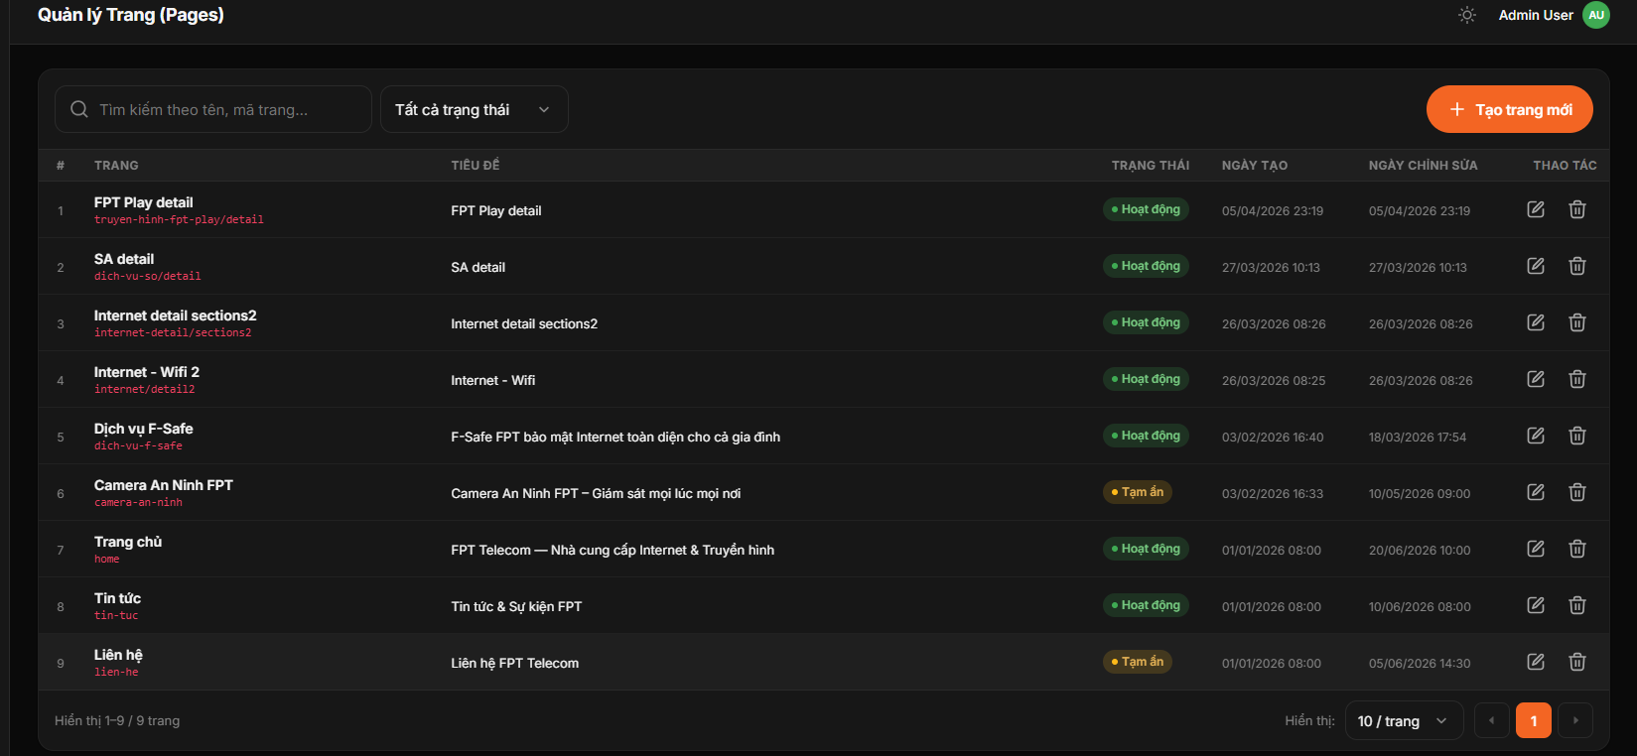
Field / Nút Thao tác | Kiểu dữ liệu | Ràng buộc | Hành vi hệ thống
Ô tìm kiếm | Text / Input String | - Tối đa 255 ký tự  - Không bắt buộc | Cho phép nhập từ khóa tìm kiếm theo Tên trang hoặc Mã trang/Slug. Hệ thống tự động lọc (hoặc lọc khi nhấn Enter) và hiển thị các bản ghi khớp với từ khóa.
Lọc Trạng thái | Dropdown / Select | - Giá trị mặc định: Tất cả trạng thái  - Các tùy chọn: Tất cả trạng thái, Hoạt động, Tạm ẩn | Khi người dùng chọn trạng thái tương ứng, hệ thống tự động lọc và làm mới danh sách trang theo trạng thái đã chọn.
Trang (Tên & Mã trang) | Text / Hyperlink | - Tên trang: Chuỗi ký tự  - Mã trang/Slug: Chuỗi định dạng URL (chữ thường, gạch nối) | Hiển thị Tên trang (in đậm) và Mã đường dẫn URL/Slug (màu đỏ/phụ bên dưới). Khi click có thể mở xem trước (Preview) hoặc mở chi tiết trang.
Tiêu đề (Page Title) | Text / String | - Chuỗi ký tự tiêu đề hiển thị | Hiển thị tiêu đề SEO / tiêu đề hiển thị chính của trang web.
Trạng thái | Status Badge / Enum | - Gồm các giá trị: Hoạt động (Active), Tạm ẩn (Inactive) | Hiển thị nhãn trạng thái trực quan (màu xanh lá cho Hoạt động, màu vàng cam cho Tạm ẩn).
Ngày tạo | Datetime | - Định dạng: dd/MM/yyyy HH:mm  - Read-only | Hiển thị thời gian bản ghi được khởi tạo lần đầu trong hệ thống.
Ngày chỉnh sửa | Datetime | - Định dạng: dd/MM/yyyy HH:mm  - Read-only | Hiển thị mốc thời gian bản ghi được cập nhật hoặc chỉnh sửa gần đây nhất.

---

2. Blocks
Description | Chức năng cho phép người dùng định nghĩa nội dung các khối thông tin nhỏ (như gán sản phẩm từ Product Hub, chọn câu hỏi FAQ hiển thị, tải ảnh banner dọc hay thiết lập nút CTA).
Actor | Quản trị viên hệ thống.
Trigger | Người dùng chọn menu "Blocks" và click tạo mới hoặc chỉnh sửa Block.
Pre-condition | Người dùng đã đăng nhập thành công vào hệ thống.
Post-condition | Khối Block được lưu thông tin thành công và sẵn sàng để kéo thả vào các Section tương ứng.
a. Workflow & Diễn giải các bước thực hiện:
- Bước 1: Người dùng truy cập CMS -> chọn menu "Blocks".
- Bước 2: Người dùng nhấn nút "+ Tạo Block mới" hoặc chọn "Sửa" một block có sẵn.
- Bước 3: Hệ thống hiển thị Form cấu hình tương ứng với loại Block.
- Bước 4: Người dùng nhập các thông tin: Tên block, Mã block, Tên rút gọn, chọn loại block,....
- Bước 5: Người dùng chọn loại dữ liệu (dịch vụ, tin tức, câu hỏi).
- Bước 6: Người dùng nhập text nút CTA và link chuyển hướng URL đích.
- Bước 7: Người dùng nhấn nút "Lưu".
- Bước 8: Hệ thống lưu thông tin block vào kho dữ liệu dùng chung và cập nhật hiển thị.
b. Quy tắc nghiệp vụ (Business Rules):
Code | Quy tắc nghiệp vụ
BR-01 | Block loại Sản phẩm chỉ hiển thị các Package đang hoạt động (Active) được lấy từ Product Hub
BR-02 | Tên Block, Mã Block, Loại Block, Loại dữ liệu là các trường bắt buộc nhập, không được để trống
BR-03 | Mã Block phải là duy nhất, không trùng lặp và dùng để định danh trong code
BR-04 | Quy tắc chống trùng lặp Item trong Block: Một đối tượng (Dịch /Tin tức / Câu hỏi) chỉ được thêm duy nhất 1 lần vào cùng một Block.
BR-05 | Quy tắc sắp xếp hiển thị Item (Thứ tự Kéo - Thả): Thứ tự hiển thị của các sản phẩm/bài viết ngoài website sẽ tuân thủ chính xác theo thứ tự sắp xếp (từ trên xuống dưới) trong khu vực Danh sách đã chọn sau khi người dùng thực hiện thao tác kéo thả (Drag & Drop) trên giao diện CMS.
BR-06 | Quy tắc tự động ẩn Item không hoạt động (Inactive Item Sync): Trường hợp một gói cước (Package), bài viết hoặc câu hỏi bị chuyển sang trạng thái Inactive hoặc bị xóa từ hệ thống nguồn:  - Ngoài website: Tự động ẩn item đó, không làm vỡ giao diện chung của Block.  - Trong CMS: Hiển thị nhãn cảnh báo đỏ [Đã ngưng hoạt động] trên dòng item trong Danh sách đã chọn để quản trị viên dễ dàng nhận biết và gỡ bỏ.
BR-07 | Quy tắc số lượng Item hiển thị: Một Block phải có ít nhất 01 item được chọn để được hiển thị ngoài website. Khuyến nghị tối đa 20 items/block (đối với Slider) và 12 items/block (đối với Grid) nhằm tối ưu tốc độ tải trang (Page Load Speed).
BR-08 | Giới hạn ký tự hiển thị:  - Ngoài danh sách block cột tên section giới hạn hiển thị 75 ký tự, từ 75 ký tự trở lên hiển thị …..

c. Bảng mô tả trường thông tin (Screen Description):
Màn tạo block
Field / Nút Thao tác | Kiểu dữ liệu | Ràng buộc | Hành vi hệ thống
Tên block | Input Text | Bắt buộc (*)  - Tối đa 255 ký tự.  - Không được để trống hoặc chỉ chứa khoảng trắng.  - Báo lỗi nếu trống: Vui lòng nhập tên block.  - Báo lỗi nếu quá 255 ký tự: Tên block không được vượt quá 255 ký tự. | - Tên nhận diện đầy đủ của Block dùng để quản lý nội bộ trong CMS (VD: Block Gói Internet Cáp Quang Gia Đình).
Mã block | Input Text | Bắt buộc (*)  - Tối đa 100 ký tự.  - Chỉ chấp nhận: chữ thường không dấu (a-z), số (0-9) và dấu gạch nối (-), gạch dưới (_).  - Duy nhất (Unique) trên toàn hệ thống.  - Báo lỗi nếu trống: Vui lòng nhập mã block.  - Báo lỗi nếu sai định dạng: Mã block chỉ được chứa chữ thường không dấu, số và dấu gạch nối (-), (_).  - Báo lỗi nếu trùng: Mã block đã tồn tại, vui lòng nhập mã khác. | - Quy tắc tự sinh (Auto-generate):  + Tự động chuyển đổi từ Tên block sang slug (bỏ dấu tiếng Việt, chữ thường, thay khoảng trắng bằng dấu -).  + Ví dụ: Block Home 1 $\rightarrow$ block-home-1.  - Dùng làm mã định danh kỹ thuật để nhúng vào Section.
Tên rút gọn | Input Text | Không bắt buộc  - Tối đa 100 ký tự.  - Báo lỗi nếu quá 100 ký tự: Tên rút gọn không được vượt quá 100 ký tự. | - Tên hiển thị ngắn gọn (Title rút gọn) phục vụ hiển thị trên tiêu đề Tab hoặc nhãn nút ngoài website (VD: Internet cá nhân, Gói Doanh nghiệp).
Loại block | Select | Bắt buộc (*)  - Phải chọn 1 loại bố cục hiển thị hợp lệ.  - Báo lỗi nếu trống: Vui lòng chọn loại block. | - Chọn mẫu bố cục hiển thị của khối: Slider (Trượt ngang), Grid (Lưới 3-4 cột), Accordion (Đóng/mở), Row (Dòng ngang), List (Danh sách dọc).
Text xem thêm | Input Text | Không bắt buộc  - Tối đa 100 ký tự.  - Báo lỗi nếu quá 100 ký tự: Văn bản xem thêm không được vượt quá 100 ký tự. | - Nhãn chữ hiển thị trên nút xem thêm ở chân Block (VD: Xem thêm gói cước, Xem tất cả).
Link xem thêm | Input URL | Không bắt buộc  - Tối đa 500 ký tự.  - Phải đúng định dạng URL (https://... hoặc /...).  - Báo lỗi nếu sai định dạng: Link xem thêm không đúng định dạng URL. | - Đường dẫn chuyển hướng khi người dùng nhấp vào nút Text xem thêm.
Thứ tự | Input Number | Bắt buộc  - Số nguyên không âm (>= 0).  - Giá trị mặc định: 0.  - Báo lỗi nếu nhập số âm: Thứ tự hiển thị phải là số nguyên lớn hơn hoặc bằng 0. | - Sắp xếp thứ tự ưu tiên của Block khi được gán cùng một Section (số nhỏ hơn hiển thị trước).
Loại dữ liệu | Select | Bắt buộc (*)  - Phải chọn 1 nguồn dữ liệu.  - Báo lỗi nếu trống: Vui lòng chọn loại dữ liệu cho block. | - Xác định nguồn đối tượng dữ liệu cần nạp vào Block:  + Dịch vụ (Gói cước Internet, Combo, Truyền hình)  + Tin tức (Bài viết)  + Câu hỏi (FAQ Hỏi đáp)  - Khi thay đổi Loại dữ liệu, và Danh sách đã chọn sẽ tự động làm mới (reset) tương ứng.  Loại dữ liệu = Dịch vụ: Khi nhấn + Thêm card gói mới sẽ hiển thị modal cho phép chọn dữ liệu từ 2 nguồn ECP, FCP  Loại dữ liệu = tin tức: Khi nhấn + Thêm bài viết sẽ hiển thị modal Danh sách các bài viết và có lọc theo chuyên mục  Loại dữ liệu = câu hỏi: : Khi nhấn + Thêm câu hỏi sẽ hiển thị modal Danh sách các câu hỏi và có lọc theo danh mục
Danh sách đã chọn | Danh sách tương tác (Draggable List) | Không bắt buộc | - Hiển thị danh sách các item (sản phẩm/bài viết/câu hỏi) đã được chọn vào Block.  - Hỗ trợ kéo thả (Drag & Drop): Cho phép người dùng kéo thả trực tiếp từng dòng để sắp xếp lại thứ tự hiển thị của các item ngoài website.  - Mỗi dòng có nút Xóa ( 🗑️) để gỡ nhanh item ra khỏi Block.
Quay lại | Button Link | Không bắt buộc | - Hủy bỏ thao tác và quay về màn hình danh sách Quản lý Blocks. Không lưu các thay đổi chưa submit.

Màn danh sách block
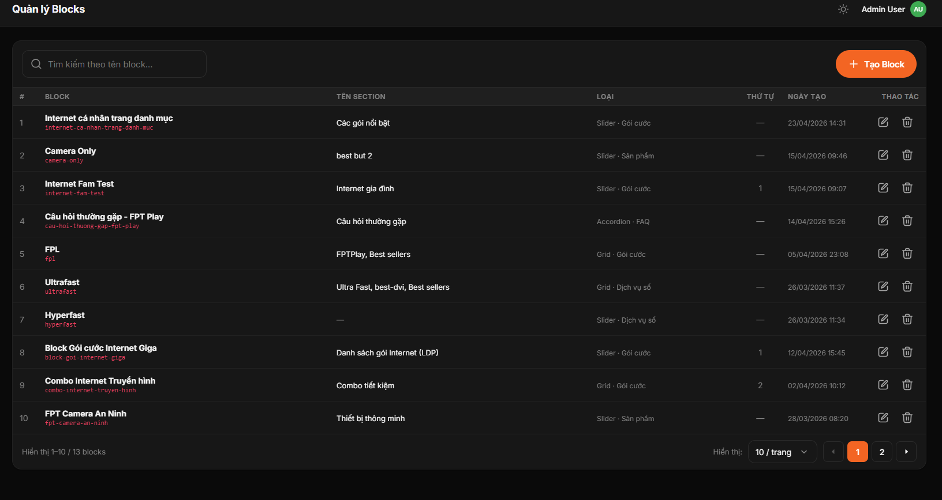

Field / Nút Thao tác | Kiểu dữ liệu | Ràng buộc | Hành vi hệ thống
Ô tìm kiếm | Text / Input String | - Tối đa 255 ký tự  - Không bắt buộc | Cho phép nhập từ khóa tìm kiếm theo Tên Block hoặc Mã Block/Slug. Hệ thống tự động lọc hoặc lọc theo thời gian thực (debounce) và trả về danh sách các block phù hợp.
Block (Tên & Mã Block) | Text / Hyperlink | - Tên Block: Chuỗi ký tự  - Mã Block/Slug: Chuỗi định dạng Slug (chữ thường, nối bằng gạch ngang) | Hiển thị Tên block (in đậm) và Mã block bên dưới (chữ màu đỏ/phụ). Nhấp vào có thể mở trang chi tiết/cấu hình block.
Tên Section | Text / String | - Chuỗi ký tự  - Hiển thị — nếu chưa gán | Hiển thị tên (hoặc danh sách các) Section mà Block này đang được gán vào để hiển thị. Trường hợp chưa gán vào Section nào sẽ hiển thị dấu gạch ngang (—).
Loại (Block Type / Layout) | Text / Tag / Enum | - | Hiển thị loại bố cục (Layout) và nhóm dữ liệu nội dung của Block để quản trị viên dễ dàng nhận biết cấu trúc hiển thị trên trang.
Thứ tự (Sort Order) | Number / Integer | - Số nguyên dương ($\ge 1$)  - Hiển thị — nếu để mặc định | Hiển thị thứ tự ưu tiên hiển thị của block trong section/trang. Nếu không cấu hình thứ tự hiển thị cụ thể sẽ hiển thị —.
Ngày tạo | Datetime | - Định dạng: dd/MM/yyyy HH:mm  - Read-only | Hiển thị thời gian bản ghi Block được tạo thành công trong hệ thống.
Nút Sửa (Icon Chỉnh sửa) | Action Button / Icon | - Bắt buộc có quyền chỉnh sửa block | Khi nhấn vào, hệ thống chuyển hướng người dùng sang màn hình Cập nhật/Cấu hình chi tiết Block.

---

3. Sections
Description | Chức năng cho phép người dùng thiết kế và quản lý các vùng layout lớn của trang (như Header, Footer, Banner Hero, Body), hỗ trợ tái sử dụng một Section trên nhiều trang khác nhau.
Actor | Quản trị viên hệ thống (Super admin).
Trigger | Người dùng chọn menu "Sections" và click tạo mới hoặc sửa Section.
Pre-condition | Người dùng đã đăng nhập thành công vào hệ thống quản trị.
Post-condition | Section được cập nhật thành công và tự động thay đổi hiển thị trên tất cả các Trang (Pages) có gán Section này.
a. Workflow & Diễn giải các bước thực hiện:
- Bước 1: Người dùng truy cập CMS -> chọn menu "Sections".
- Bước 2: Người dùng nhấn nút "+ Tạo Section mới" hoặc chọn "Sửa" một section có sẵn.
- Bước 3: Hệ thống hiển thị Form chi tiết cấu hình Section.
- Bước 4: Người dùng nhập thông tin: Tên section, Tên trang, tiêu đề,...
- Bước 5: Người dùng chọn và gán các khối Blocks nội dung con khả dụng vào bên trong Section.
- Bước 6: Người dùng nhấn nút "Lưu".
- Bước 7: Hệ thống cập nhật cấu trúc section vào database và tự động đồng bộ sang tất cả các trang đang gán section này.
b. Quy tắc nghiệp vụ (Business Rules):
Code | Quy tắc nghiệp vụ
BR-01 | Một Section là component dùng chung. Khi thay đổi cấu trúc/khối Block bên trong Section, các trang đang sử dụng Section đó sẽ được cập nhật đồng thời.
BR-02 | Thuộc trang, Tên Section (Quản trị), Tiêu đề hiển thị, Mã Section, Loại Section, là các trường bắt buộc nhập (đánh dấu * đỏ).
BR-03 | Mã Section phải là duy nhất, không trùng lặp và được viết dưới dạng snake-case hoặc kebab-case.
BR-04 | Quy tắc sắp xếp hiển thị: Section ngoài website được sắp xếp theo trường Thứ tự tăng dần (ASC - số nhỏ hơn hiển thị trước). Trường hợp các Section có cùng giá trị thứ tự, hệ thống ưu tiên hiển thị theo thời gian tạo mới nhất (created_at DESC).
BR-05 | Quy tắc trạng thái Hoạt động (Active/Inactive): Khi Section chuyển sang trạng thái Hoạt động = OFF (Tắt), toàn bộ Section và các Block con bên trong sẽ bị ẩn hoàn toàn ngoài giao diện người dùng (Frontend), nhưng vẫn bảo lưu toàn bộ dữ liệu cấu hình trong CMS.
BR-06 | Cơ chế Fallback hình ảnh Mobile: Trường URL hình mobile không bắt buộc. Nếu để trống, hệ thống ngoài Frontend sẽ tự động lấy URL hình ảnh (Desktop) làm hình ảnh hiển thị trên các thiết bị màn hình nhỏ, đảm bảo không bị lỗi giao diện.
BR-07 | Giới hạn ký tự hiển thị:  - Cột block nếu nhiều hơn 3 block hiển thị …. Khi hover vô mới hiển thị

c. Bảng mô tả trường thông tin (Screen Description):
Màn tạo section
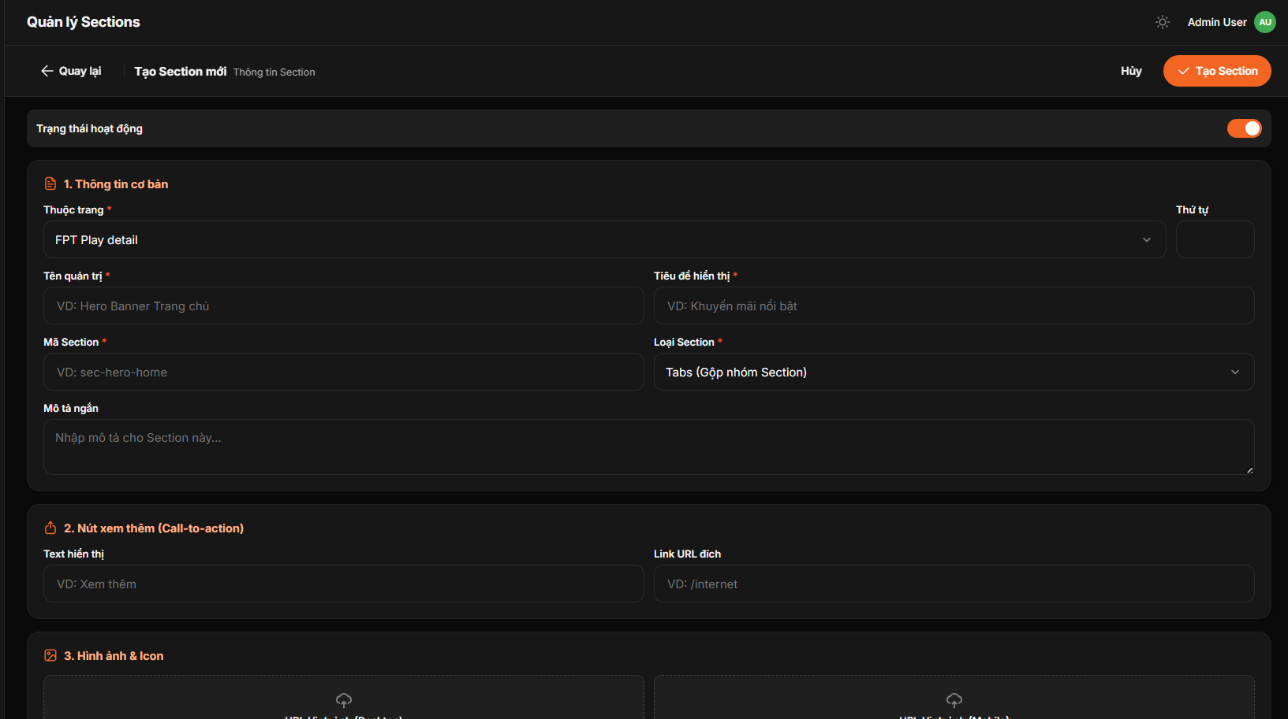
Field / Nút Thao tác | Kiểu dữ liệu | Ràng buộc | Hành vi hệ thống
Chọn trang | Dropdown (Select) | Bắt buộc (*)  - Phải chọn 1 trang hợp lệ từ danh sách.  - Báo lỗi nếu trống: Vui lòng chọn trang áp dụng cho section. | - Hệ thống load danh sách các trang nội dung đang ở trạng thái Hoạt động trong CMS.  - Gán section trực thuộc vào trang được chọn để hiển thị đúng tuyến đường dẫn (URL).
Tên section | Input Text | Bắt buộc (*)  - Tối đa 255 ký tự.  - Không được để trống hoặc chỉ chứa khoảng trắng.  - Báo lỗi nếu trống: Vui lòng nhập tên section.  - Báo lỗi nếu quá 255 ký tự: Tên section không được vượt quá 255 ký tự. | - Tên định danh nội bộ phục vụ cho quản trị viên dễ tìm kiếm, phân biệt và quản lý trong CMS (không hiển thị ra giao diện người dùng cuối).
Tiêu đề section | Input Text | Bắt buộc (*)  - Tối đa 255 ký tự.  - Không được để trống.  - Báo lỗi nếu trống: Vui lòng nhập tiêu đề hiển thị của section.  - Báo lỗi nếu quá 255 ký tự: Tiêu đề section không được vượt quá 255 ký tự. | - Tiêu đề chính của khối (Heading H2 ngoài website), hiển thị trực tiếp cho khách hàng khi truy cập trang.
Mã section | Input Text | Bắt buộc (*)  - Tối đa 100 ký tự.  - Chỉ chấp nhận: chữ thường không dấu (a-z), số (0-9) và dấu gạch nối (-), gạch dưới (_).  - Duy nhất (Unique) trên cùng 1 trang.  - Báo lỗi nếu trống: Vui lòng nhập mã section.  - Báo lỗi nếu sai định dạng: Mã section chỉ được chứa chữ thường không dấu, số và dấu gạch nối (-), (_).  - Báo lỗi nếu trùng: Mã section đã tồn tại trên trang này, vui lòng nhập mã khác. | - Quy tắc tự sinh (Auto-generate): Tự động gợi ý mã slug theo Tiêu đề section (loại bỏ dấu tiếng Việt, chuyển chữ thường, thay khoảng trắng bằng dấu gạch nối -).  - Cho phép người dùng chỉnh sửa thủ công.  - Dùng làm HTML id cho section (phục vụ neo liên kết cuộn trang Anchor Link #hero, #pricing).
Loại section | Dropdown (Select) | Bắt buộc (*)  - Phải chọn 1 loại layout hợp lệ.  - Báo lỗi nếu trống: Vui lòng chọn loại section. | - Hệ thống hiển thị danh sách các option:  Tabs (Gộp nhóm Section)  Row (Sản phẩm SKU)  Row-VAT (Block sản phẩm SA)  FAQ (Hỏi đáp / Faqs)  Form Lead (Thu lead Doanh nghiệp)  Layout Category (Danh mục dịch vụ)  Layout Experience (Khối trải nghiệm)  Layout Banner (Banner / Slider)  Layout Article (Bài viết / Tin tức)  Video (Khối video giới thiệu)  Layout Gaming (Khối internet gaming)  Slider (Thanh trượt)  Suggest (Gợi ý sản phẩm)  News (Tin tức & Sự kiện)  Row Slider (Hàng sản phẩm trượt ngang)
Thứ tự | Input Number | Bắt buộc  - Số nguyên không âm (>= 0).  - Giá trị mặc định: 0.  - Báo lỗi nếu nhập số âm hoặc ký tự: Thứ tự hiển thị phải là số nguyên dương lớn hơn hoặc bằng 0. | - Xác định vị trí xuất hiện của Section trên trang (tính từ trên xuống dưới). Số nhỏ hơn được xếp ưu tiên hiển thị trước. Nếu cùng số thứ tự thì sắp xếp theo thời gian tạo mới nhất.
Mô tả | Textarea | Không bắt buộc  - Tối đa 1000 ký tự.  - Báo lỗi nếu quá 1000 ký tự: Mô tả không được vượt quá 1000 ký tự. | - Đoạn văn bản mô tả phụ / phụ đề (Subtitle) hiển thị ngay dưới Tiêu đề Section ngoài website.
Text xem thêm | Input Text | Không bắt buộc  - Tối đa 100 ký tự.  - Báo lỗi nếu quá 100 ký tự: Văn bản xem thêm không được vượt quá 100 ký tự. | - Nhãn chữ hiển thị trên nút Call-To-Action (CTA) của Section (ví dụ: Xem thêm, Khám phá ngay, Đăng ký ngay).
Link xem thêm | Input URL | Không bắt buộc  - Tối đa 500 ký tự.  - Phải đúng định dạng URL (https://... hoặc đường dẫn tương đối /...).  - Báo lỗi nếu sai định dạng: Link xem thêm không đúng định dạng đường dẫn URL. | - Đường dẫn chuyển hướng khi người dùng nhấp vào nút/văn bản xem thêm ngoài website.
Gắn block | Select / Multi-select | Không bắt buộc | - Cho phép tìm kiếm theo tên block và chọn 1 hoặc nhiều khối nội dung con (Blocks) đã tạo sẵn trong hệ thống để nhúng hiển thị vào trong Section này.
Hoạt động | Toggle Switch | Không bắt buộc  - Giá trị logic: Bật (ON) / Tắt (OFF).  - Mặc định: Bật (ON). | - Bật (ON): Section được phép xuất bản và hiển thị công khai ngoài website.  - Tắt (OFF): Section ở trạng thái nháp/tạm ẩn khỏi giao diện người dùng cuối.
Nổi bật | Toggle Switch | Không bắt buộc  - Giá trị logic: Bật (ON) / Tắt (OFF).  - Mặc định: Tắt (OFF). | - Bật (ON): Đánh dấu Section có tính chất đặc biệt, hệ thống sẽ áp dụng hiệu ứng nổi bật (background nổi, viền hiệu ứng) ngoài giao diện.
Bộ lọc | Toggle Switch | Không bắt buộc  - Giá trị logic: Bật (ON) / Tắt (OFF).  - Mặc định: Tắt (OFF). | - Bật (ON): Kích hoạt thanh công cụ bộ lọc/tìm kiếm nhanh cho các phần tử bên trong Section.
Breadcrumb | Toggle Switch | Không bắt buộc  - Giá trị logic: Bật (ON) / Tắt (OFF).  - Mặc định: Tắt (OFF). | - Bật (ON): Hiển thị thanh điều hướng đường dẫn phân cấp (Breadcrumb Navigation) ở phần đầu của Section.
URL hình ảnh | Upload File / URL | Không bắt buộc  - Định dạng hỗ trợ: JPG, PNG, GIF, WEBP, SVG.  - Dung lượng tối đa: 2MB.  - Báo lỗi nếu sai định dạng: File tải lên không đúng định dạng ảnh cho phép.  - Báo lỗi nếu vượt dung lượng: Dung lượng file vượt quá 2MB. | - Tải ảnh lên hoặc nhập đường dẫn ảnh đại diện chính của Section hiển thị trên phiên bản Desktop.
URL hình mobile | Upload File / URL | Không bắt buộc  - Định dạng hỗ trợ: JPG, PNG, GIF, WEBP, SVG.  - Dung lượng tối đa: 2MB.  - Báo lỗi nếu sai định dạng: File tải lên không đúng định dạng ảnh cho phép.  - Báo lỗi nếu vượt dung lượng: Dung lượng file vượt quá 2MB. | - Ảnh tối ưu hóa riêng cho giao diện điện thoại (Mobile/Tablet viewport < 768px). Nếu để trống, hệ thống sẽ tự động dùng URL hình ảnh Desktop.
Hình nền | Upload File / URL | Không bắt buộc  - Định dạng hỗ trợ: JPG, PNG, GIF, WEBP, SVG.  - Dung lượng tối đa: 2MB.  - Báo lỗi nếu sai định dạng: File tải lên không đúng định dạng ảnh cho phép.  - Báo lỗi nếu vượt dung lượng: Dung lượng file vượt quá 2MB. | - Ảnh nền (Background Image) trải rộng toàn màn hình phía sau nội dung Section.
Icon | Upload File / URL | Không bắt buộc  - Định dạng hỗ trợ: JPG, PNG, GIF, WEBP, SVG.  - Dung lượng tối đa: 2MB.  - Báo lỗi nếu sai định dạng: File tải lên không đúng định dạng ảnh cho phép.  - Báo lỗi nếu vượt dung lượng: Dung lượng file vượt quá 2MB. | - Biểu tượng (Icon) đại diện ở trạng thái mặc định (Default state) đặt cạnh tiêu đề hoặc trong danh mục.
Icon active | Upload File / URL | Không bắt buộc  - Định dạng hỗ trợ: JPG, PNG, GIF, WEBP, SVG.  - Dung lượng tối đa: 2MB.  - Báo lỗi nếu sai định dạng: File tải lên không đúng định dạng ảnh cho phép.  - Báo lỗi nếu vượt dung lượng: Dung lượng file vượt quá 2MB. | - Biểu tượng (Icon) ở trạng thái được chọn/kích hoạt hoặc hover (Active/Hover state).
Quay lại | Nút thao tác (Button) | - | - Hủy bỏ thao tác tạo mới và chuyển hướng người dùng về màn hình danh sách Quản lý Sections.  - Không lưu bất kỳ thông tin nào vừa nhập.
Huỷ | Nút thao tác (Button) | - | Chuyển về danh sách Sections.
Lưu | Nút thao tác (Primary Button) | - | - Kiểm tra toàn bộ dữ liệu (Form Validation):  + Nếu có lỗi: Dừng quá trình lưu, tự động scroll đến trường lỗi đầu tiên và hiển thị text thông báo màu đỏ.  + Nếu hợp lệ: Ghi nhận dữ liệu vào CSDL, hiển thị Toast thông báo: "Tạo mới Section thành công", sau đó điều hướng về màn hình danh sách Sections.

Màn danh sách section
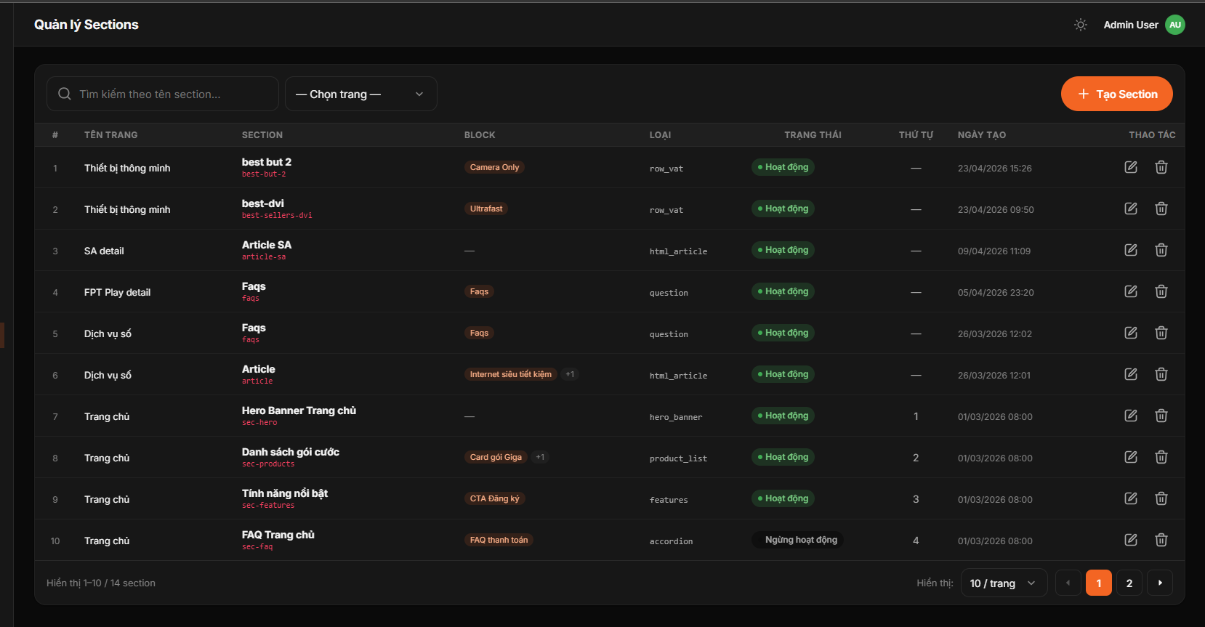

Field / Nút Thao tác | Kiểu dữ liệu | Ràng buộc | Hành vi hệ thống
Ô tìm kiếm | Text / Input String | - Tối đa 255 ký tự  - Không bắt buộc | Cho phép nhập từ khóa tìm kiếm theo Tên Section hoặc Mã Section/Slug. Hệ thống tự động tìm kiếm và lọc ra các Section phù hợp.
Bộ lọc “ Chọn trang" | Dropdown / Select | - Giá trị mặc định: — Chọn trang — (Tất cả)  - Danh sách lấy từ danh mục Trang | Cho phép quản trị viên lọc danh sách Section theo từng Trang (Page) cụ thể mà Section đó đang được gán vào.
Tên Trang | Text / Hyperlink | - Tên của trang web chứa Section | Hiển thị tên Trang mà Section này đang trực thuộc (ví dụ: Trang chủ, Thiết bị thông minh, Dịch vụ số...). Nhấp vào có thể chuyển đến xem trang.
Section (Tên & Mã Section) | Text / Hyperlink | - Tên Section: Chuỗi ký tự  - Mã Section/Slug: Chuỗi định dạng Slug (chữ thường, nối gạch ngang) | Hiển thị Tên Section (in đậm) và Mã Section bên dưới (chữ màu đỏ/phụ). Nhấp vào có thể mở trang chi tiết/chỉnh sửa Section.
Block (Các Block liên kết) | Tags / Badges / List | - Hiển thị tên các Block được gán  - Hiển thị +N nếu có nhiều >3 block  - Hiển thị — nếu chưa gán Block nào | Hiển thị danh sách các khối Block nội dung đang được gắn bên trong Section này. Nếu có nhiều block, hiển thị rút gọn kèm số lượng còn lại (ví dụ: +1).
Loại (Section Type) | Text / Code Identifier | - Mã định dạng layout của Section  - Ví dụ: hero_banner, product_list, accordion, html_article, features... | Hiển thị mã loại giao diện/template hiển thị của Section trong hệ thống để phục vụ render giao diện người dùng (Front-end).
Trạng thái | Status Badge / Enum | - Gồm các giá trị: Hoạt động (Active), Tắt (Inactive) | Hiển thị trạng thái bật/tắt của Section trên trang (màu xanh lá cho Hoạt động, màu xám/tối cho Tắt).
Thứ tự (Sort Order) | Number / Integer | - Số nguyên dương (không có số -1,-2,-3,..)  - Hiển thị — nếu để mặc định | Hiển thị vị trí/thứ tự sắp xếp của Section trên trang từ trên xuống dưới.
Ngày tạo | Datetime | - Định dạng: dd/MM/yyyy HH:mm  - Read-only | Hiển thị thời gian bản ghi Section được tạo thành công trong hệ thống.
Nút Sửa (Icon Chỉnh sửa) | Action Button / Icon | - Bắt buộc có quyền chỉnh sửa | Khi nhấn vào, hệ thống chuyển hướng người dùng sang màn hình Cập nhật/Cấu hình chi tiết Section.

---

4. Menu
Description | Chức năng cho phép người dùng cấu hình chi tiết thanh điều hướng đa cấp (Header / Footer / Sidebar), sắp xếp thứ tự hiển thị và thiết lập phân cấp menu cha-con lên tới 3 cấp.
Actor | Quản trị viên hệ thống (Super Admin).
Trigger | Người dùng chọn menu "Menu" và nhấp chọn "+ Tạo menu link" hoặc chọn "Sửa" một menu item trong danh sách sơ đồ cây.
Pre-condition | Người dùng đã đăng nhập thành công vào trang quản trị và có quyền truy cập module Menu.
Post-condition | Cấu trúc thanh điều hướng được lưu trữ thành công và cập nhật tức thì trên giao diện website tương ứng với vị trí đã cấu hình.
a. Workflow & Diễn giải các bước thực hiện:
- Bước 1: Người dùng truy cập CMS -> chọn menu "Menu".
- Bước 2: Hệ thống hiển thị bảng danh sách Menu dưới dạng sơ đồ cây, cho phép tìm kiếm theo Tên menu và phân trang.
- Bước 3: Người dùng nhấn nút "+ Tạo menu link" hoặc chọn "Sửa" trên một dòng menu.
- Bước 4: Hệ thống hiển thị Form thông tin menu gồm các trường cấu hình chi tiết.
- Bước 5: Người dùng nhập các thông tin: Tên menu, Menu cha (nếu có), Thứ tự hiển thị, Loại (Page/Category/Link), Vị trí, Kiểu hiển thị, Tick chọn menu cha, Ngôn ngữ, Target và upload Icon.
- Bước 6: Người dùng nhấn nút "Lưu".
- Bước 7: Hệ thống thực hiện validate dữ liệu, lưu thông tin vào database và đồng bộ thanh điều hướng ngoài website.
b. Quy tắc nghiệp vụ (Business Rules):
Rule | Mô tả
BR01 | Hỗ trợ cấu trúc phân cấp tối đa 3 cấp menu (Menu cha -> Menu con cấp 1 -> Menu con cấp 2) để đảm bảo giao diện hiển thị tối ưu (UX).
BR02 | Tên menu, Thứ tự hiển thị, Loại, Vị trí, Target là các trường bắt buộc nhập, không được để trống.
BR03 | Trường **Đường dẫn URL** (Link URL) sẽ bắt buộc nhập đối với menu có loại là **Link** để đảm bảo chuyển hướng chính xác. Với loại **Page** hoặc **Category**, hệ thống sẽ tự động liên kết tới trang hoặc chuyên mục được cấu hình.
BR04 | Hỗ trợ tải lên Icon menu với các định dạng JPG, PNG, GIF, WEBP, SVG và dung lượng tối đa 2MB.
c. Bảng mô tả trường thông tin (Screen Description):
Màn tạo menu
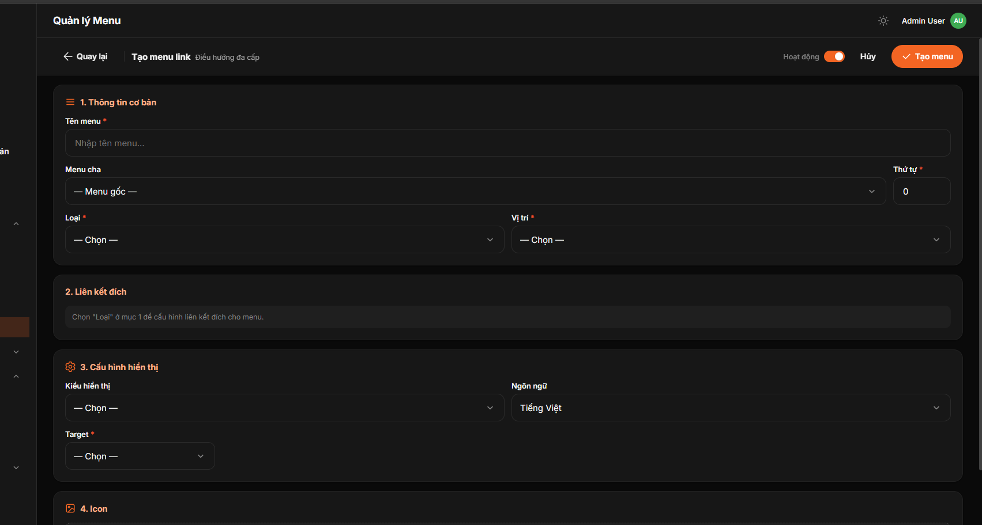
Field / Nút Thao tác | Kiểu dữ liệu | Ràng buộc | Hành vi hệ thống
Tên menu | Input Text | Bắt buộc (*)  - Tối đa 150 ký tự.  - Không được để trống hoặc chỉ chứa khoảng trắng.  - Báo lỗi nếu trống: Vui lòng nhập tên menu.  - Báo lỗi nếu quá 150 ký tự: Tên menu không được vượt quá 150 ký tự. | - Nhãn chữ (Label) của đường link hiển thị trực tiếp cho người dùng ngoài thanh điều hướng (Navigation Bar/Footer) trên website.
Menu cha | Dropdown (Select) | Không bắt buộc  - Mặc định: — Menu gốc — | - Chọn menu cấp trên (Parent Menu) để tạo cấu trúc phân cấp đa tầng (Cấp 1, Cấp 2, Cấp 3).  - Nếu để trong không chọn Menu - menu này sẽ là menu cấp cao nhất (Root Level).
Thứ tự | Input Number | Bắt buộc (*)  - Số nguyên không âm (>= 0).  - Giá trị mặc định: 0.  - Báo lỗi nếu để trống: Vui lòng nhập số thứ tự.  - Báo lỗi nếu nhập số âm: Thứ tự hiển thị phải là số nguyên lớn hơn hoặc bằng 0. | - Xác định thứ tự xuất hiện của menu từ trái qua phải (hoặc từ trên xuống dưới trong submenu/footer). Menu có số nhỏ hơn sẽ được ưu tiên hiển thị trước.
Loại | Dropdown (Select) | Bắt buộc (*)  - Phải chọn 1 loại liên kết hợp lệ.  - Báo lỗi nếu trống: Vui lòng chọn loại menu. | - Xác định kiểu đường link liên kết:  + Trang nội dung: Chọn nhanh từ danh sách Trang/Page có sẵn trong CMS.  + Tùy chỉnh (Custom URL): Cho phép nhập liên kết thủ công (link ngoài hoặc link neo #).  + Danh mục dịch vụ: Liên kết đến danh mục gói cước.
Vị trí | Dropdown (Select) | Bắt buộc (*)  - Phải chọn 1 vị trí hiển thị.  - Báo lỗi nếu trống: Vui lòng chọn vị trí hiển thị của menu. | - Xác định khu vực menu sẽ xuất hiện ngoài giao diện người dùng:  + Header (Menu chính trên cùng)  + Footer (Chân trang)  + Mobile Menu (Menu trên điện thoại)  + Sidebar (Thanh điều hướng bên)
Kiểu hiển thị | Dropdown (Select) | Không bắt buộc  - Mặc định: Tiêu chuẩn (Standard) | - Lựa chọn kiểu render đặc biệt ngoài giao diện:  + Tiêu chuẩn (Text thông thường)  + Mega Menu (Bảng danh mục lớn có chia cột & icon)  + Nổi bật (Có gắn Badge "Hot", "Mới" hoặc màu viền nổi bật)
Ngôn ngữ | Dropdown (Select) | Không bắt buộc  - Mặc định: Tiếng Việt | - Chọn ngôn ngữ áp dụng cho menu này (Tiếng Việt / English). Phục vụ tính năng đa ngôn ngữ (Multilingual) của website.
Target | Dropdown (Select) | Bắt buộc (*)  - Phải chọn 1 target hợp lệ.  - Mặc định: _self (Mở tab hiện tại).  - Báo lỗi nếu trống: Vui lòng chọn target mở liên kết. | - Quy định hành vi của trình duyệt khi người dùng nhấp vào link:  + _self: Mở liên kết ngay trên tab/cửa sổ hiện tại.  + _blank: Mở liên kết trong một tab/cửa sổ trình duyệt mới.
Chọn icon | File Upload / URL | Không bắt buộc  - Định dạng hỗ trợ: JPG, PNG, GIF, WEBP, SVG.  - Dung lượng tối đa: 10MB.  - Báo lỗi nếu sai định dạng: File tải lên không đúng định dạng ảnh/icon cho phép.  - Báo lỗi nếu quá dung lượng: Dung lượng file không được vượt quá 10MB. | - Biểu tượng (Icon) hiển thị phía trước Tên menu ngoài thanh điều hướng hoặc trong Mega Menu để tăng tính trực quan.
Quay lại | Button Link | Không bắt buộc | - Hủy thao tác tạo mới và chuyển hướng người dùng về màn hình Danh sách Menu. Không lưu các thông tin vừa nhập.
Huỷ | Button | Không bắt buộc | - Đóng form/xóa dữ liệu vừa nhập và quay về màn hình trước đó.
Lưu | Primary Button | Bắt buộc thao tác | - Hệ thống kiểm tra hợp lệ toàn bộ form (Validation):  + Nếu có lỗi: Dừng lưu, cuộn đến trường lỗi đầu tiên và hiển thị cảnh báo đỏ.  + Nếu hợp lệ: Lưu thông tin Menu vào CSDL, cập nhật lại cây phân cấp Menu ngoài website, hiển thị Toast thông báo "Tạo menu link thành công" và điều hướng về trang Quản lý Menu.

Màn danh sách menu

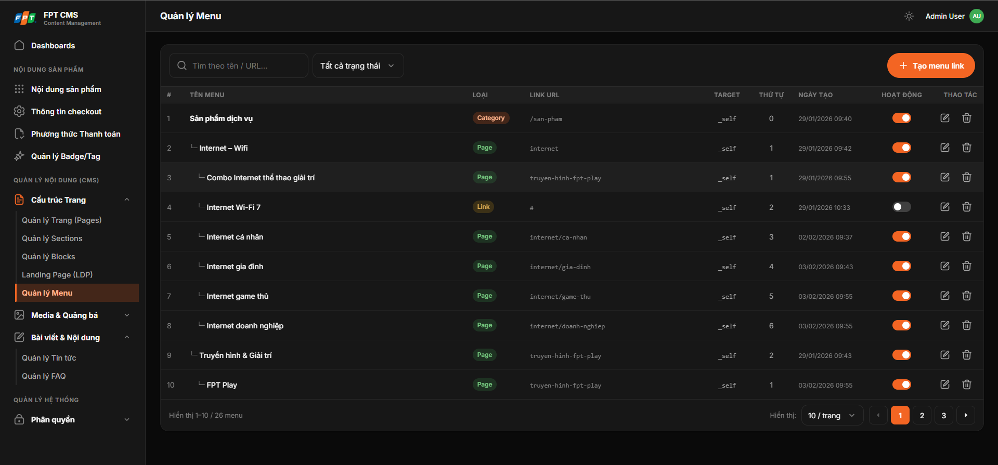

Field / Nút Thao tác | Kiểu dữ liệu | Ràng buộc | Hành vi hệ thống
Ô tìm kiếm | Text / Input String | - Tối đa 255 ký tự  - Không bắt buộc | Cho phép nhập từ khóa tìm kiếm theo Tên Menu hoặc Đường dẫn Link URL. Hệ thống tự động lọc danh sách menu khớp với từ khóa.
Lọc Trạng thái | Dropdown / Select | - Mặc định: Tất cả trạng thái  - Gồm: Tất cả trạng thái, Hoạt động (Bật), Tắt (Tạm ẩn) | Lọc danh sách hiển thị các mục menu theo trạng thái hoạt động tương ứng.
Tên Menu (Cấu trúc phân cấp) | Text / Tree Hierarchy | - Tên menu: Chuỗi ký tự  - Hỗ trợ hiển thị phân cấp Cha - Con (└──) | Hiển thị tên hiển thị của Menu. Thụt lề và sử dụng ký hiệu cây phân cấp (└──) để thể hiện trực quan quan hệ menu cấp 1, cấp 2, cấp 3.
Loại (Menu Type) | Tag / Enum Badge | - Các giá trị: Category, Page, Link (Custom URL) | Hiển thị loại liên kết của mục menu:  - Category: Menu nhóm/danh mục chứa menu con.  - Page: Liên kết trỏ tới một Trang tĩnh trong hệ thống.  - Link: Liên kết tùy biến ngoài hoặc anchor link (#).
Link URL | Text / URL String | - Chuỗi định dạng URL hoặc Slug đường dẫn nội bộ | Hiển thị đường dẫn đích mà menu sẽ điều hướng đến khi người dùng click trên website (ví dụ: /san-pham, internet, #...).
Target (Mục tiêu mở link) | Text / Enum | - Gồm các giá trị: _self (mở tại tab hiện tại), _blank (mở tab mới) | Xác định hành vi mở trang khi người dùng nhấp vào mục menu trên giao diện người dùng.
Thứ tự (Sort Order) | Number / Integer | - Số nguyên ($\ge 0$) | Thể hiện thứ tự ưu tiên sắp xếp của mục menu trong cùng một cấp (cùng menu cha).
Ngày tạo | Datetime | - Định dạng: dd/MM/yyyy HH:mm  - Read-only | Hiển thị thời gian bản ghi menu được khởi tạo trong hệ thống.
Toggle Hoạt động | Toggle Switch / Boolean | - Giá trị: true (Bật - màu cam), false (Tắt - màu xám) | Cho phép quản trị viên Bật/Tắt nhanh trạng thái hiển thị của menu trên website trực tiếp tại danh sách mà không cần vào trang chỉnh sửa. Hệ thống lưu trạng thái ngay lập tức khi gạt nút.
Nút Sửa (Icon Chỉnh sửa) | Action Button / Icon | - Bắt buộc có quyền chỉnh sửa | Khi nhấn vào, hệ thống mở modal/form Chỉnh sửa thông tin Menu.

---

5. FAQ
Description | Chức năng cho phép người dùng thiết lập ngân hàng các câu hỏi thường gặp (FAQ) và phân loại theo từng danh mục hỗ trợ cước phí, kỹ thuật, thủ tục.
Actor | Biên tập viên, Người duyệt, Admin.
Trigger | Người dùng chọn menu "FAQ" và click "+ Tạo Câu hỏi (FAQ)" hoặc "+ Tạo Danh Mục".
Pre-condition | Người dùng đã đăng nhập thành công vào hệ thống.
Post-condition | Câu hỏi FAQ được lưu thành công vào thư viện dùng chung, sẵn sàng để gán hiển thị lên các trang hoặc blocks.
a. Workflow & Diễn giải các bước thực hiện:
Module FAQ gồm 2 Tab chức năng chính: 1. Câu hỏi (FAQ), 2. Danh mục (Categories).
- Tạo mới/Chỉnh sửa Danh mục FAQ:
  - Người dùng truy cập tab "Danh mục", nhấn "+ Thêm Danh Mục" hoặc "Sửa".
  - Nhập các trường: Tên danh mục (*), Thứ tự hiển thị, Ngôn ngữ, Checkbox trạng thái hoạt động.
  - Nhấn "Lưu Danh mục".
- Tạo mới/Chỉnh sửa Câu hỏi FAQ:
  - Người dùng truy cập tab "Danh sách Câu hỏi", nhấn "+ Thêm Câu hỏi (FAQ)" hoặc "Sửa".
  - Nhập các thông tin: Chọn Danh mục (*), Ngôn ngữ, Câu hỏi (*), Câu trả lời (Rich Text) (*), Thứ tự hiển thị, Checkbox trạng thái hoạt động.
  - Nhấn "Lưu Câu hỏi".
b. Quy tắc nghiệp vụ (Business Rules):
Rule | Mô tả
BR01 | Danh mục, Câu hỏi, Câu trả lời, Ngôn ngữ là các trường bắt buộc nhập (*), không được để trống hoặc chỉ chứa khoảng trắng khi thực hiện lưu.
BR02 | Hệ thống hỗ trợ tìm kiếm nhanh theo câu hỏi hoặc danh mục để biên tập viên dễ dàng tra cứu, tránh tạo câu hỏi trùng lặp trong thư viện dùng chung.
BR03 | Không cho phép xóa Danh mục nếu danh mục đó đang chứa câu hỏi (Số câu hỏi > 0). Hệ thống phải hiển thị thông báo yêu cầu người dùng chuyển hoặc xóa hết các câu hỏi liên quan trước khi thực hiện xóa danh mục.
BR04 | Thứ tự hiển thị trên danh sách và ngoài giao diện Client được sắp xếp ưu tiên theo số thứ tự (tăng dần: 1, 2, 3...). Nếu thứ tự trùng nhau, hệ thống tự động sắp xếp theo ngày tạo mới nhất (Created Date giảm dần).  Số thứ tự phải là số nguyên không có số âm (lớn hơn hoặc bằng 0)" hoặc "số nguyên dương (lớn hơn hoặc bằng 1)
BR05 | Số lượng câu hỏi hiển thị tại cột "Số câu hỏi" trong bảng Danh mục được hệ thống tự động tính toán và cập nhật theo thời gian thực khi có thao tác thêm mới, xóa hoặc chuyển danh mục câu hỏi.

c.1 Bảng mô tả trường thông tin Câu hỏi (FAQ Form):
Field / Nút Thao tác | Kiểu dữ liệu | Ràng buộc | Hành vi hệ thống
Ô tìm kiếm | Text / Input String | - Tối đa 255 ký tự  - Không bắt buộc | Cho phép nhập từ khóa tìm kiếm theo Tiêu đề câu hỏi hoặc Nội dung câu trả lời. Hệ thống tự động lọc các câu hỏi phù hợp với từ khóa.
Lọc "Tất cả danh mục" | Dropdown / Select | - Mặc định: Tất cả danh mục  - Dữ liệu lấy từ phân hệ Danh mục FAQ | Cho phép lọc danh sách câu hỏi theo từng chuyên mục cụ thể (Thanh toán cước, Khắc phục sự cố, Chính sách & Thủ tục, Dịch vụ GTGT...).
Câu hỏi & Câu trả lời | Text / Rich Content Block | - Câu hỏi: Chuỗi ký tự (In đậm).  - Câu trả lời (Preview): Văn bản thuần (Plain text - tự động loại bỏ các thẻ HTML), giới hạn hiển thị tối đa 1 dòng (hoặc 150 ký tự), nếu dài hơn sẽ tự động cắt ngắn và hiển thị dấu ... ở cuối. | - Hiển thị tiêu đề câu hỏi ở dòng trên và bản xem trước tóm tắt của câu trả lời ở dòng dưới.  - Khi người dùng rê chuột (hover) vào đoạn câu trả lời bị cắt ngắn ..., hệ thống hiển thị Tooltip chứa đầy đủ nội dung câu trả lời.
Danh mục (Category) | Tag / Badge | - Lấy từ danh mục đã phân loại | Hiển thị chuyên mục mà câu hỏi này đang trực thuộc (ví dụ: Thanh toán cước, Khắc phục sự cố...).
Ngày tạo | Date | - Định dạng: dd/MM/yyyy  - Read-only | Hiển thị ngày câu hỏi được khởi tạo trong hệ thống.
Trạng thái | Status Badge / Enum | - Gồm các giá trị: Hoạt động (Active), Ngừng hoạt động (Inactive) | Hiển thị trạng thái phát hành của câu hỏi (màu xanh lá cho Hoạt động - hiển thị ra website, màu xám cho Ngừng hoạt động - chưa hiển thị).
Nút Sửa (Icon Chỉnh sửa) | Action Button / Icon | - Bắt buộc có quyền chỉnh sửa | Khi nhấn vào, hệ thống mở modal/form Chỉnh sửa nội dung câu hỏi & câu trả lời FAQ.
Trạng thái hoạt động | Switch / Toggle | - Bắt buộc  - Mặc định: Bật (Active) | Quản lý trạng thái xuất bản của câu hỏi:  - Bật (Active): Câu hỏi sẵn sàng hiển thị ra ngoài website/app người dùng.  - Tắt (Inactive): Câu hỏi ở trạng thái ẩn/nháp, không hiển thị ra ngoài Client.
Danh mục (*) | Dropdown / Select | - Bắt buộc chọn (*)  - Lấy từ danh mục đã tạo | Cho phép chọn nhóm chuyên mục trực thuộc cho câu hỏi (VD: Thanh toán cước, Khắc phục sự cố, Dịch vụ GTGT...).
Ngôn ngữ (*) | Dropdown / Select | - Bắt buộc chọn (*)  - Mặc định: Tiếng Việt | Lựa chọn ngôn ngữ cho câu hỏi (Tiếng Việt, English). Danh sách danh mục gợi ý ở trên sẽ tự động lọc tương ứng theo ngôn ngữ được chọn.
Câu hỏi (*) | Text / Input String | - Bắt buộc nhập (*)  - Tối đa 500 ký tự  - Không để trống | Tiêu đề câu hỏi thường gặp (VD: "Làm thế nào để thanh toán cước trực tuyến?"). Hiển thị dạng câu hỏi Accordion ngoài giao diện người dùng.
Câu trả lời | Text / Input String | - Bắt buộc nhập (*)  - Tối đa 1000 ký tự  - Không để trống | Nhập nội dung câu trả lời cho các câu hỏi.

c.2 Bảng mô tả trường thông tin Danh mục (Category):

Field / Nút Thao tác | Kiểu dữ liệu | Ràng buộc | Hành vi hệ thống
Ô tìm kiếm danh mục | Text / Input String | - Tối đa 255 ký tự  - Không bắt buộc | Cho phép nhập từ khóa tìm kiếm theo Tên danh mục. Hệ thống tự động lọc danh sách danh mục theo thời gian thực hoặc sau khi nhấn Enter.
Tên danh mục (*) | Text / Input String | - Bắt buộc nhập (*)  - Tối đa 150 ký tự  - Không trùng tên trong cùng ngôn ngữ | Tên định danh của nhóm/chuyên mục FAQ (ví dụ: Thanh toán cước, Khắc phục sự cố, Dịch vụ GTGT...). Hiển thị làm tiêu đề tab/nhóm câu hỏi ngoài trang người dùng.
Thứ tự hiển thị | Number / Integer | - Số nguyên dương ≥ 1  - Mặc định: Tự động điền số tiếp theo | Xác định thứ tự ưu tiên hiển thị của danh mục trên menu/danh sách từ trái qua phải (hoặc trên xuống dưới). Số nhỏ hơn đứng trước.
Ngôn ngữ | Dropdown / Select | - Mặc định: Tiếng Việt (VN) | Cho phép chọn ngôn ngữ hiển thị cho danh mục (Tiếng Việt, English). Dữ liệu FAQ được tách biệt theo ngôn ngữ tương ứng.
Số câu hỏi | Number / Counter (Read-only) | - Chỉ xem (Hệ thống tự sinh)  - Giá trị ≥ 0 | Hiển thị tổng số lượng câu hỏi FAQ hiện đang trực thuộc danh mục này. Hệ thống tự động tăng/giảm số đếm khi có câu hỏi được thêm/xóa/đổi danh mục.
Trạng thái | Switch / Toggle / Radio | - Bắt buộc  - Giá trị: Hoạt động / Tắt  - Mặc định: Hoạt động | Quản lý trạng thái xuất bản của danh mục:  - Hoạt động: Hiển thị danh mục và các câu hỏi trực thuộc ra ngoài trang Client.  - Tắt: Ẩn toàn bộ danh mục và các câu hỏi thuộc danh mục ngoài Client.
Nút "Sửa" (Icon Edit) | Action / Icon Button | Dành cho từng dòng dữ liệu | Mở Popup/Form Chỉnh sửa Danh mục với dữ liệu hiện tại được điền sẵn để người dùng cập nhật thông tin.
Nút "Xóa" (Icon Trash) | Action / Icon Button | Dành cho từng dòng dữ liệu | Khi click, hệ thống kiểm tra ràng buộc:  - Nếu Số câu hỏi = 0: Hiển thị popup xác nhận xóa "Bạn có chắc chắn muốn xóa danh mục này?".  - Nếu Số câu hỏi > 0: Chặn xóa và cảnh báo "Danh mục đang có [X] câu hỏi, vui lòng chuyển hoặc xóa câu hỏi trước khi xóa danh mục".

---

IV. CÁC YÊU CẦU PHI CHỨC NĂNG

V. PHỤ LỤC THAM CHIẾU
- Link figma tham chiếu: NA
- Tài liệu tham khảo hệ thống: NA

